Đạo đức: BÀI 2: EM BIẾT ƠN NGƯỜI LAO ĐỘNG (tt)

Tiết 4
I. YÊU CẦU CẦN ĐẠT:
1. Năng lực đặc thù:
- Điều chỉnh hành vi đạo đức:
+ Bày tỏ được thái độ đối với những việc làm thể hiện lòng biết ơn người lao động.
+ Nhắc nhở bạn bè, người thân có thái độ, hành vi biết ơn những người lao động.
2. Năng lực chung:
- Năng lực tự chủ, tự học: Biết tự chủ tự học, năm bắt nội dung, chia sẻ trong học tập.
- Năng lực giải quyết vấn đề và sáng tạo: Thực hiện tốt và có sáng tạo trong thực hiện các hoạt động của bài học để vận dụng vào thực tiễn.
- Năng lực giao tiếp và hợp tác: Biết trao đổi, góp ý cùng bạn trong hoạt động nhóm.
3. Phẩm chất:
- Yêu nước:Kính trọng, biết ơn người lao động.
- Nhân ái: Sẵn sàng nhắc nhở bạn bè, người thân kính trọng, biết ơn người lao động.
- Phẩm chất trách nhiệm: Có ý thức trách nhiệm với lớp, tôn trọng tập thể.
*Giáo dục lý tưởng CM, đạo đức, lối sống:
- Nói được một việc làm góp phần bảo vệ môi trường
- GD ý thức bảo vệ môi trường, ý thức chung tay vì cộng đồng, vì một không gian sống sạch, xanh và tươi đẹp.
II. ĐỒ DÙNG DẠY HỌC:
- Giáo viên
+ SGV, Vở bài tập Đạo đức 4.
+ Bộ tranh về biết ơn người lao động theo Thông tư 37/2021-TT/BGDDT.
- Bài hát Cảm ơn chiến sĩ áo trắng (Nhạc và lời : Ninh Bảo Văn), video Bài hát về việc làm và nghề nghiệp.
- Máy tính, máy chiếu .
- Học sinh
+ SHS, Vở bài tập Đạo đức 4.
+ Tranh ảnh, tư liệu, video sưu tầm liên quan đến bài học và dụng cụ học tập theo yêu cầu của GV.
III. CÁC HOẠT ĐỘNG DẠY HỌC:
HOẠT ĐỘNG CỦA GV | HOẠT ĐỘNG CỦA HS
1. HĐ khởi động (5 phút)  - GV chiếu một đoạn phim: Bài học về sự tôn trọng  - GV hỏi:  + Tại sao ông lão không giao hàng đúng hẹn?  + Khi không nhận được hàng đúng hẹn, người phụ nữ có thái độ như thế nào?  Qua lời kẻ của anh thanh niên chúng ta thấy ông lão là người lao động thật thà, chân chính đúng không nào?  + Theo em cách ứng xử của người phụ nữ đã phù hợp chưa?  - GV nhận xét.  - GV dẫn dắt HS vào bài học  2. Luyện tập  Hoạt động 1: Nhận xét hành vi (15 phút)  - GV nêu yêu cầu.  - GV yêu cầu 1 HS đọc các ý kiến.  - GV yêu cầu HS thảo luận nhóm đưa ra những nhận xét của bản thân về các ý kiến.  - GV lưu ý HS mỗi ý kiến cần đưa ra lí do vì sao mình đồng tình hay vì sao mình không đồng tình.  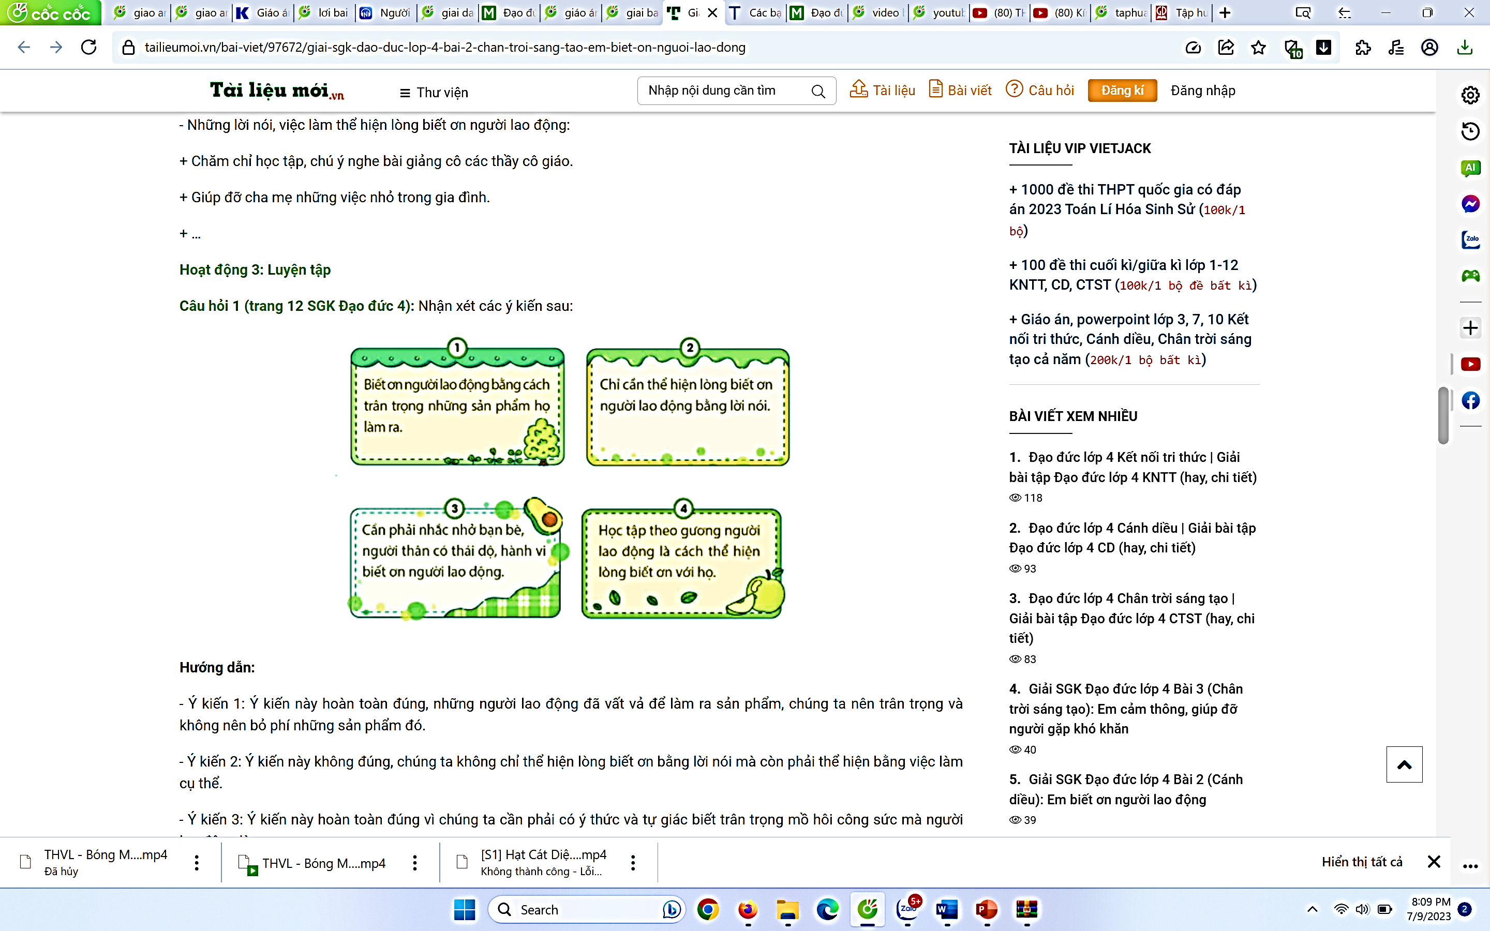  - GV nhận xét, chốt đáp án.  - GV tuyên dương HS , chuyển sang HĐ 2.  Hoạt động 2: Bày tỏ thái độ (10 phút)  - GV chiếu yêu cầu 2 của SGK trang 14: Em đồng tình hay không đồng tình với lời nói, việc làm nào sau đây? Vì sao?  - GV chia lớp thành các nhóm 6, yêu cầu HS thảo luận và bày tỏ thái của bản thân với các việc làm trong các bức tranh.  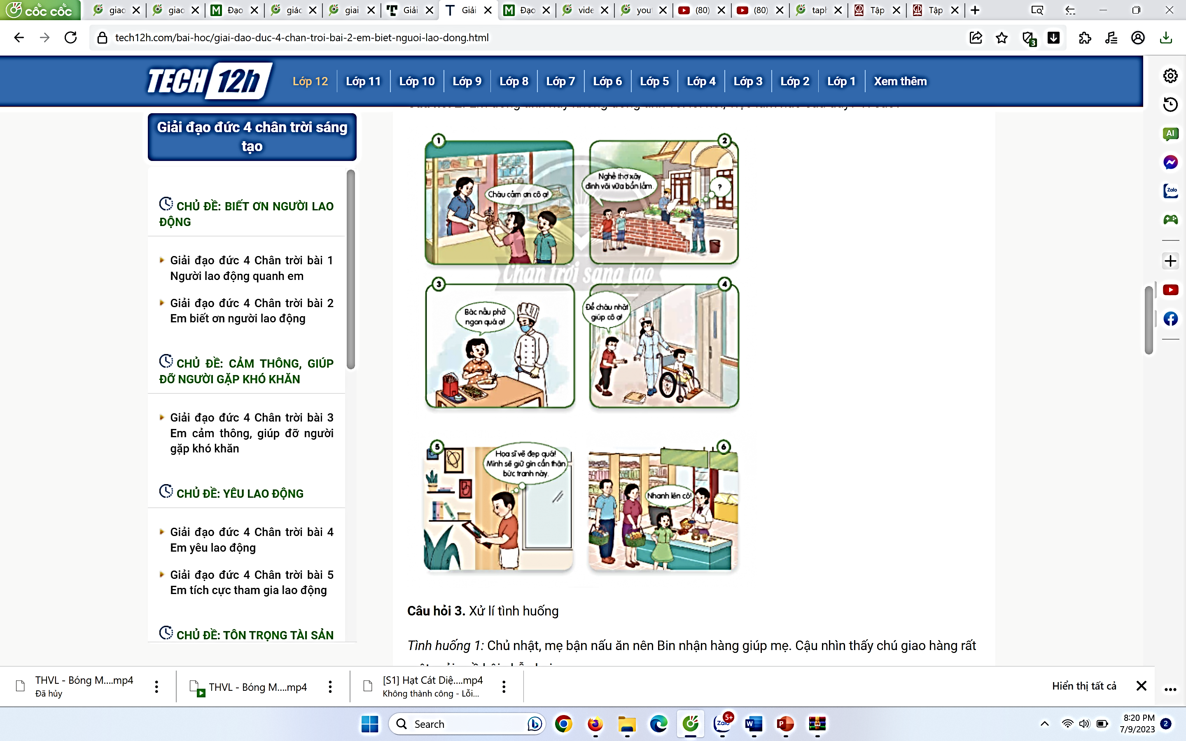  - GV nhận xét, chốt đáp án.  - GV kết luận  *Giáo dục lý tưởng CM, đạo đức, lối sống:  - Nói được một việc làm góp phần bảo vệ môi trường  - GD ý thức bảo vệ môi trường, ý thức chung tay vì cộng đồng, vì một không gian sống sạch, xanh và tươi đẹp.  3. Hoạt động vận dụng (5 phút)  - GV hướng dẫn HS làm việc nhóm để sưu tầm ca dao, tục ngữ, bài thơ, bài hát, tranh, ảnh, truyện, về người lao động, giờ học sau sẽ triển lãm và trình bày sản phẩm trước lớp.  - GV tổ chức cho HS thi sáng tác thơ về người lao động. Chia HS theo nhóm 4, YC các nhóm thảo luận trong vòng 5 phút. Đại diện nhóm trình bày bài thơ mình sáng tác.  - GV tuyên dương nhóm có bài thơ hay nhất  - GV nhận xét tiết học, tuyên dương HS học tích cực.  - Nhắc nhở HS khắc phục những tồn tại trong tiết học.  - Nhắc nhở HS chuẩn bị bài tiết sau | - HS xem video.  - HS trả lời câu hỏi:  + Ông lão không giao hàng đúng hẹn vì trên đường đi giao hàng ông đã kiệt sức vì đói.  + Khi không nhận được hàng đúng hẹn, người phụ nữ cho rằng ông lão là kẻ lừa đảo.  + Người phụ nữ đã có những lời nói không tôn trọng ông lão, vội vàng phán xét người khác.  - HS nhận xét.  - HS lắng nghe.  - 1HS đọc, lớp đọc thầm.  - HS thảo luận nhóm đôi.  - Đại diện chia sẻ.  - HS lắng nghe yêu cầu.  - Các nhóm tiến hành thảo luận, trao đổi ý kiến.  - Đại diện chia sẻ.  - Nhóm khác nhận xét.  - YC HS chọn nhóm, mỗi nhóm 5-7 em. Sưu tầm ca dao, tục ngữ, bài thơ, bài hát, tranh, ảnh, truyện, về người lao động.  - HS thực hiện nhóm 4  - HS lắng nghe.
IV. ĐIỀU CHỈNH SAU BÀI DẠY:
.................................................................................................................................
.................................................................................................................................
.................................................................................................................................

